 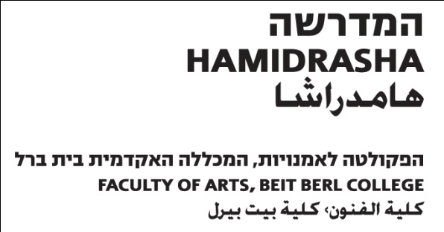

**OH-MAN, OH-MACHINE**

כנס ותערוכה בינ״ל

**העוסקים במפגש בין מדע, אמנות וחברה**

**שיתוף פעולה בין המדרשה – הפקולטה לאמנויות, המכללה האקדמית  בית ברל,**

**ואוניברסיטת תל אביב**

**בהפקת Information & Mind**

**פתיחה חגיגית:**

יום חמישי 15.5 בשעה 20:00 ב 'הירקון 19' - המרכז לאמנות, תרבות וחינוך של המדרשה בת"א

**\*תערוכה**

''**HeLa**

תצורות של קיום אנושי

**אוצרים: דניאל לנדאו ואודי אדלמן**

**מציגים: בוריס אויכרמן, איה בן רון, טל ברויטמן, עדו בצלת, ערן הדס ועומר מרקוביץ, שיראל הורוויץ ורולי אליעזרוב, שחר פרדי כסלו, אורון כץ ויונת צור, חיים דעואל לוסקי וזמיר שץ, הדס עפרת, אבי פיטשון, יעל פרנק, המדפיסים**

**HeLa** היא תערוכה קבוצתית אשר בוחנת את השינוי העובר על האדם בעידן הנוכחי. בבסיס התערוכה עומדות שאלות ביחס לקיום הגופני ולטכנולוגיה, להבחנות בין הרוחני לגשמי ולהשלכות המוסריות של טכנולוגיה עכשווית.

התערוכה, באוצרותם של דניאל לנדאו ואודי אדלמן, תציג עבודות אמנות לצד פרויקטים מתחום המדע והתעשייה. האוצרים בחרו במקרה השנוי במחלוקת של הנריאטה לאקס כנקודת מוצא לדיון בשאלות האתיות העולות מהמפגש בין טכנולוגיה וביולוגיה. מדובר במקרה רפואי שבו תאים מגופה של אשה ממוצא אפרו- אמריקאי נלקחו ללא רשותה לשימוש במעבדות ביו-טכנולוגיות לאחר מותה ב- 1951. לראשונה בהיסטוריה תאים המשיכו לגדול במבחנה ובמהרה החלו לשמש כבסיס למחקר מסחרי בתעשיית התרופות, קוסמטיקה והצבא ובתוך כך גרפו רווחים אדירים.

ה- Post Human הדמות המרכזית העומדת מול שאלות ייסוד אלו. דמותו מתפתחת משני כיוונים נפרדים ושונים. מחד כביקורת תיאורטית על ההומניזם הרואה את האדם כשולט ועליון לטבע ומאידךכדמותו של האדם אשר השינויים הטכנולוגים יביאו לשינוי מהותיבעצם קיומו, עד כדי ויתור מוחלט על הגוף הגשמי. העבודות בתערוכה הולכות יד ביד עם ה-Post Human ובוחנות את הגוף המשתנה ואת רוח הרפאים הרודפות אותו, את הכלכלה המקיפה את השינויים הטכנולוגיים, ואת השינוי במעמד האדם בכלל זה.

אוצרי התערוכה הזמינו אמנים מובילים מהארץ ומהעולם להשתתף בתהליך של מספר חודשים בו נפגשו עם מומחים מתחום המשפט, הפילוסופיה, הטכנולוגיה והתעשייה וקיימו שיח על שלל המורכבויות במפגש בין טכנולוגיה וביולוגיה.

**\* ביום שני 23 ליוני בשעה 19:00 OH-MAN, OH-MACHINE מארח את 'אמנותעשיה' באירוע שולחן עגול שיעסוק בנושא: ״יצר, יצירה ומוצר״**

נעילת התערוכה 26.6.14

'הירקון 19' מרכז לאמנות תרבות וחינוך | הירקון 19, ת"א | 03-6203129 | [hayarkon19@gmail.com](http://hayarkon19@gmail.com)

שעות פתיחה: ב'-ה' 13:00- 20:00 | ו' 14:00-10:00 | שבת   14:00-11:00

[**oh-man-oh-machine.com**](http://oh-man-oh-machine.com/)

**לפרטים נוספים: יחסי ציבור**

--

